Процессорное зажигание
Последнее время много внимания уделено модернизации зажигания. Вот на эту тему и хочется поделиться своим опытом со всеми читателями.
Установил я шторку вместо кулачка, оставив штатные грузики с пружинами. Датчик Холла встал на место где был расположен конденсатор. Разъем датчика - штатный, от ВАЗ 2108, врезал в переднею крышку двигателя удлинив провода, далее все обычно: коммутатор, двухвыводная катушка, как неоднократно было описано в журнале МОТО.
Проблемы начались при попытке отрегулировать характеристику "обороты-угол". Конструкция центробежного автомата настолько архаична, что я считаю, совсем не пригодна. Оси грузиков имеют радиальный и осевой люфт, прямоугольные окна которыми поворачивается шторка, имеют еще большие зазоры.
Двухцилиндровый двигатель, невзирая на внушительный маховик, крутится неравномерно, и грузики имеют много резонансов тряся начало угла зажигания на разных оборотах. Обнаружил это разглядывая на какой радиус "разлетаются" грузики на разных оборотах пытаясь с тахометром снять характеристику. На определенных оборотах грузики так тряслись, что размазывалось их изображение!! И таких резонансов было несколько, каждый из которых сопровождался грохотом шестерни генератора. Привязав грузики, я с удивлением обнаружил, что грохот газораспределения исчез!!!
Заниматься, изготовлением автомата не хотелось, хотя пример ВАЗ 2108 внушал доверие грамотностью инженерной мысли. Взор пал на микропроцессорное зажигание "УКТУС". После общения с владельцами этого устройства в мои руки попало несколько мертвых комплектов.
Изучив устройство, я с гордостью за своих земляков, обнаружил грамотную конструкцию: в основе микропроцессор АТ90S2313 фирмы ATMEL c объемом памяти 2К, в котором прошита характеристика - остальное обвязка с силовым ключом. Также на плате я обнаружил переключатели (Джампы) но на печатном монтаже они все соединены с землей. Может, это какие-то диагностические режимы предусматривались, но я подумал, неплохо бы было, зашить разные кривые и их переключать! Покупает эти "Уктусы" не тот, кто картошку возит, а в основном самодельщики, а потребности уних разные, одни раскручивают двигатель до больших оборотов, другие безумно раздувают объем, короче заводу неплохо бы подумать на эту тему, тем более переделка только на программном уровне.
Но меня возмутил тот факт, что кто то догадался все это прикрутить к двигателю! Подозреваю что основную стоимость "Уктуса" составляют невероятной формы детали из сплавов на основе алюминия, да и уникальная катушка, почему не взять серийную?
У водителей этих мотоциклов пломбы в зубах выпадают от тряски, а тут кварцевый резонатор процессора!! У двух комплектов стряслись кварцы, у остальных - тепловой пробой ключа, тоже мне, - самое прохладное место для радиатора силового элемента -нутро двигателя! Учась на ошибках, я взял корпус от сгоревшего коммутатора, коих полно у всех в гаражах, установил туда плату от "уктуса". Силовой ключ, КТ898, хоть я и являюсь патриотом своей родины, заменил на более надежный BU931ZP, установив его с помощью теплопроводной пасты на штатное место коммутатора. Просверлив отверстие вывел светодиод. Еще не понятно, почему разработчики "УКТУСА" питание датчика Холла не оградили от импульсных помех? Я добавил цепь из сопротивления и стабилитрона на 12 вольт, как и выполнено на всех подобных устройствах. Таким образом, получилась схема, доступная для повторения всем не владеющим большой квалификацией:
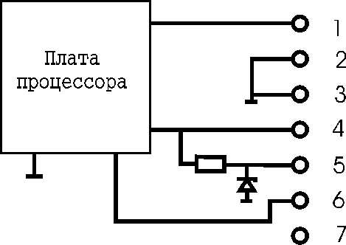
№ разъема | назначение | Примечание
1 | Катушка зажигания | Черный провод от коллектора транзистора
2 | земля | Общий провод от печатной платы
3 | земля датчика Холла | Общий провод от печатной платы
4 | + 12 вольт | Красный провод
5 | +12 вольт питание Холла | Стабилитрон 12 вольт, резистор100 ом 0.25 Ватт. Закреплены прямо на выводах разъема
6 | Датчик Холла Зеленый провод | (средний на плате) датчика Холла
7 | свободн

Катушка зажигания используется либо родная (но бывают проблемы с передней крышкой двигателя, и изоляцией высоковольтных выводов), либо более надежная - автомобильная двухвыводная лучше от иномарок.
Достоинством моего усовершенствования является полная унификация с популярной в народе ВАЗ 2108 и увеличение надежности "Уктуса". При выходе из строя микропроцессора просто перетыкается разъем на штатный восьмерочный коммутатор (развязываются грузики если есть, или попозже ставится зажигание) и можно ехать дальше. Датчик Холла тоже со штатным разъемом. В общем, с ремонтом проблем нет!
Еще два совета тем кто будет повторять:
Начитавшись инструкции по регулировке синхронности карбюраторов, не снимайте провода со свечей! Если ключ коммутатора и выдержит, то катушке без искрового промежутка придется не сладко! Лучше придумайте, как замкнуть на землю.
Изготавливая проводку, не скупитесь на сечение проводов до (+) катушки, лучше через контакты реле прямо к (+) аккумулятора. И надежно соеденяйте земляной провод с минусом! Потому как сопротивление первичной обмотки катушки зажигания около 2 Ом и токи текут неслабые!
Советую купить жгут зажигания от ВАЗ 2108 там есть необходимые разъемы и провода уже большей частью соединены.
После таких доработок двигатель стал обладать невероятной равномерностью работы на холостых, соответственно работать на более обедненой смеси экономя бензин, да и работать мягче и без лишних шумов.

Последнее время много внимания уделено модернизации зажигания.
Вот на эту тему и хочется поделиться своим опытом со всеми читателями.
После публикации статьи про модернизацию процессорного зажигания стали поступать вопросы, по поводу конструкции шторки для датчика холла, которая работает совместно с штатными грузиками центробежного зажигания.
Для разработки конструкции я принял решение с наименьшими затратами и максимальным использованием имеющихся деталей штатного прерывателя реализовать идею установки датчика Холла.
И так из корпуса прерывателя удаляем конденсатор, устройство смазывания кулачка, (фетровая полоска с болтиком) вместе с приливом, контакты со всеми деталями. На место конденсатора ставим датчик Холла прижимая его на максимально возможный радиус (в этом месте корпус как раз имеет больший размер), размечаем отверстия. Сверлим и нарезаем резьбу М3. провода от Холла выводим наружу через отверстие через которое раньше выходил болт контактов. Надежно закрепляем провода внутри корпуса от попадания «под шторку». Я для этого просверлил и нарезал еще одно отв. М3 и прижал провода к корпусу. Все винты перед закручиванием мажем краской или клеем.
Далее самое интересное сборка всей конструкции:
Изготавливаем такую деталь

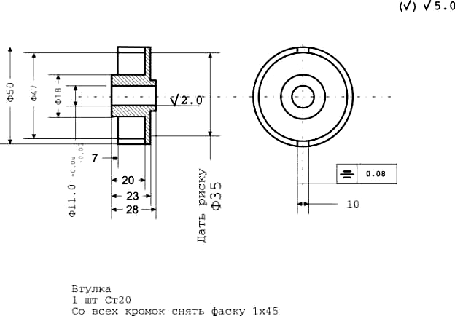

В ней важно только два размера: внутреннее отверстие и параллельность профрезированных пазов. Первое чтоб не было люфта и соответственно дребезга момента зажигания, второе чтоб была равномерность искрообразования в цилиндрах.
Деталь выполнена копией кулачков по габаритным размерам, поэтому точно занимает ее место.
Далее прикручиваем корпус на свое место в середину овальных отверстий. Одеваем изготовленную втулку на вал, выставляем метку раннего зажигания на маховике, поворачиваем втулку так чтоб по ходу вращения профрезированная щель наполовину (посередине) открыла датчик Холла. Это начало искры.
Временно фиксируем втулку на оси. Далее одеваем верхнию деталь с грузиками без пружин и прикручиваем ее болтом по оси. Помнить об лысках на этой детали.
Теперь нужно напрячь свой мозг, и руками раздвинуть грузики на мнимых осях, как будто бы они центробежной силой разлетелись на максимальный радиус. В этом положении наметить оси грузов.
Разобрать всю конструкцию, прочертить диаметральную линию по намеченным осям и просверлить отверстия (по линии и риске) и нарезать резьбу М4.
Изнутри ввернуть два болта в максимально спиленными по высоте шляпками и пропаять их для исключения выворачивания.
Собрать все используя эти болты как оси грузиков (шайбочки сверху и снизу и гайка М4).
Гайку припоять. Потому, что все в этом мотоцикле трясется не хило и норовит открутиться!. Выступающие концы болтов - для крепления пружин. Помнить, что толстая пружина вступает в работу не сразу (овальное ухо). Вспомните перегиб характеристики.
После окончательно собираем смазав вязкой смазкой ось распр. вала, и убеждаемся что при раздвинутых грузиках и раннем зажигании по маховику - щель наполовину открыла датчик Холла. Любопытные могут, светодиодом через 1 ком подцепленному к среднему выводу и +12 в, убедится в истинности сказанного. Затянуть болты крепления корпуса и забыть навсегда о существовании этого узла!!!
И мои личные впечатления об изменении угла опережения. Конструкция Ураловского двигла настолько архаична, что заметить какие либо отклонения в поведении при смещении в пределах овальных вырезов невозможно. Даже у ВАЗ 2101 при повороте трамблера раньше- возрастают обороты холостого хода и под нагрузкой появляется детонация, при повороте пожже пропадает вращающий момент, как и у всех моторов кроме совнархозов!!!
Это я к тому что незачем ловить минуты-градусы тем более почему то заводом дан угол раннего зажигания, а не как у всех позднего (при сжатых грузах), видать сами производители считают, что не важно как!!
И в вдогонку был случай когда мой знакомый заколачивал шестерню распредвала, и продвинул в зад весь вал вместе с подшипником-втулкой. После сборки моей конструкции датчик Холла уперся во втулку и шляпами болтов был разрушен! Обратите внимание на длину выступающей части распредвала и высотой втулки. Похоже у совнархозов этот размер произвольный
ДАТЧИК ХОЛЛА
Лучше всего использовать Honeywell 2AV50A (2AV54), он специально предназначен для БСЗ (в отличие от некоторых других) и гарантировано работает в диапазоне температур -40...+150С (отечественные "аналоги", устанавливаемые на ВАЗы лишь до +125С, что для мотоцикла может быть критично). Датчик работает в широком диапазоне напряжений питания 4,5...16В.
Шторка должна быть выполнена из нецветного металла. Шторка датчика насаживается на распределительный вал и имеет два сектора по 30 градусов разнесенные на 180 градусов. От точности исполнения шторки и расположения датчика будет зависеть характеристика работы зажигания по цилиндрам, поэтому к этим элементам нужно отнестись с особой ответственностью.
